“个人所得税”APP（安卓手机）下载指引
- 以华为手机为例，打开本省web端网页（以大连税务局为例）：https://its.dlntax.gov.cn/，点击手机端下载，用微信扫描出现的二维码。也可以将二维码保存在手机中，用微信“扫一扫”从相册中选择二维码图片识别。
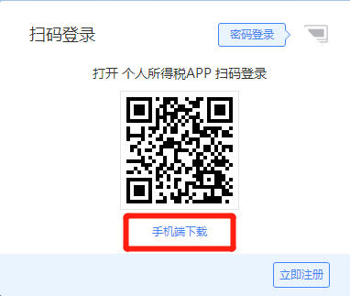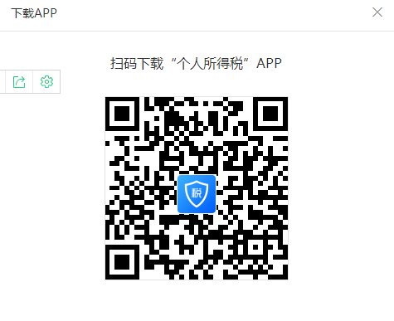
2．识别二维码后，如图，点击右上方的“…”，再选择“在浏览器打开”。
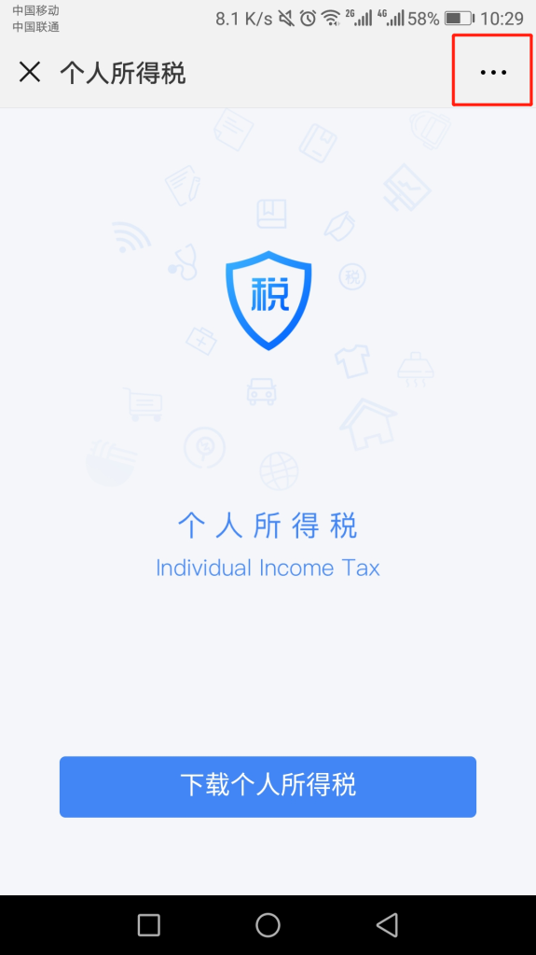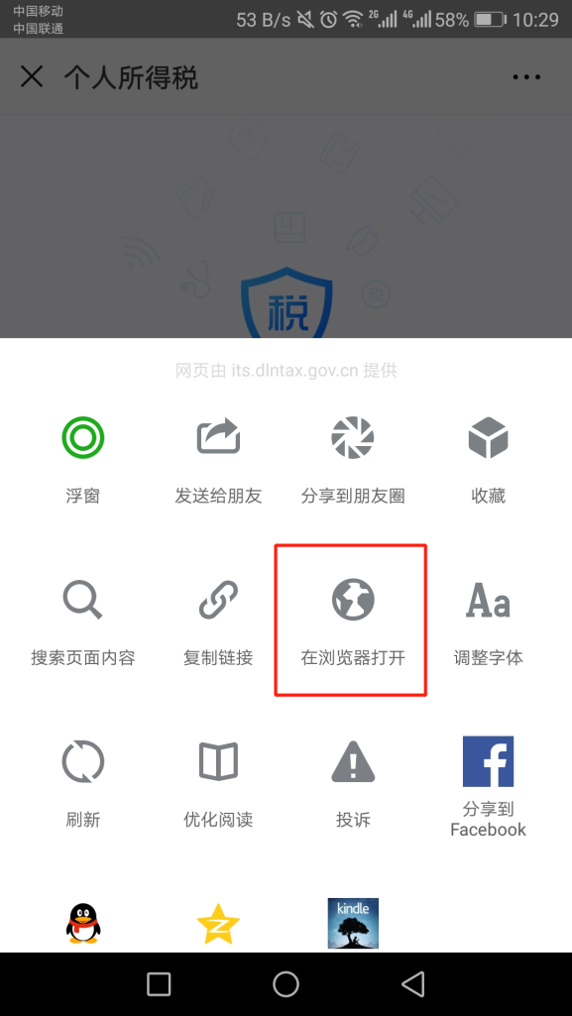

3．选择浏览器，并在浏览器中打开后，点击“下载个人所得税”，再点击“本地下载”。
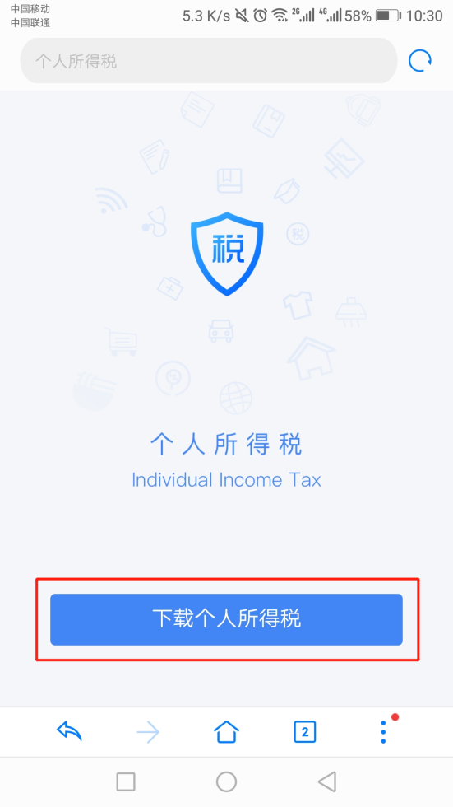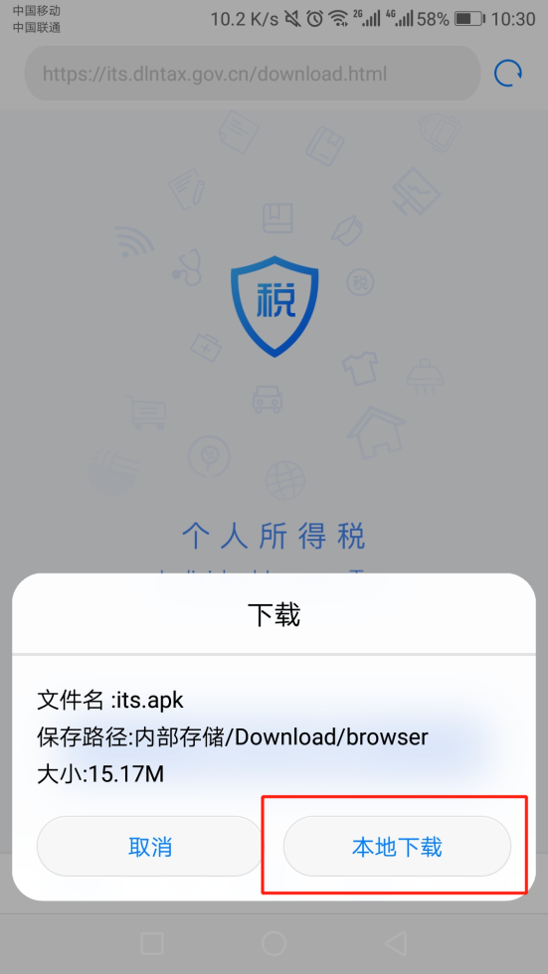
4.下载完成后，安装即可。
